ЗВІТ
з лабораторної роботи № 8
ПОПЕРЕДНЯ ОБРОБКА ЗОБРАЖЕНЬ ТА ПРОСТИЙ АНАЛІЗ
студента __ПІ-53___ навчальної групи

_____________Мушинський Валентин Олександрович___________ варіант № __15__
^{(ПІБ)}
Завдання 8.1. Імпорт, обробка та експорт зображень в MATLAB
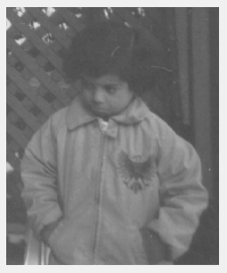 | 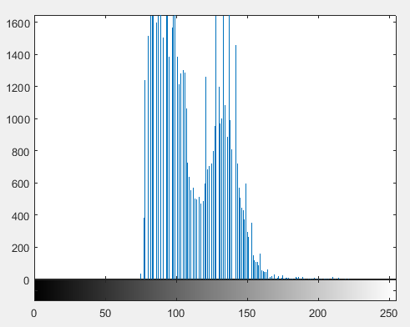
Рис. 1 | Рис. 2
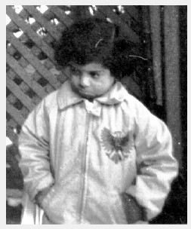 | 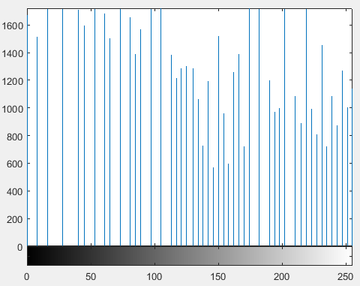
Рис. 3 | Рис. 4
Висновок: функції Matlab дозволяють покращувати якість зображення, автоматично налаштовувати контрастність шляхом масштабування спектру інтенсивності пікселів.

Завдання 8.2. Радіометрична корекція зображень (зображення шини)
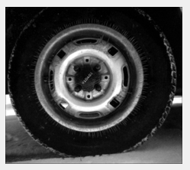 | 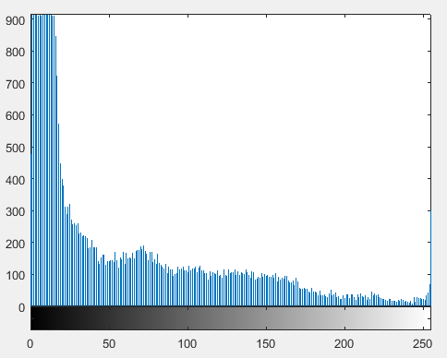
Рис. 5 | Рис. 6
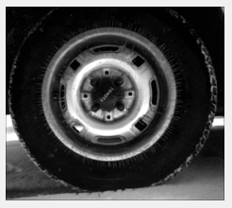 | 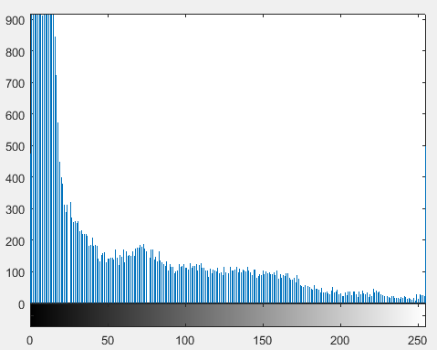
Рис. 7 | Рис. 8
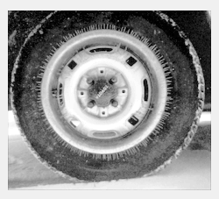 | 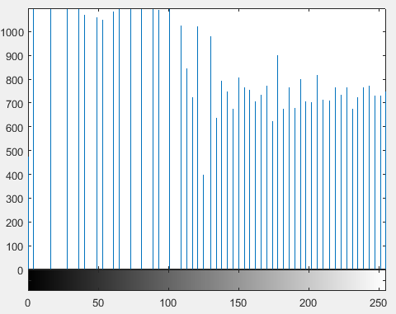
Рис. 9 | Рис. 10
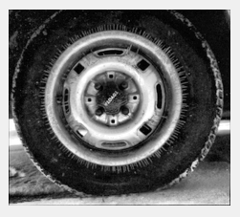 | 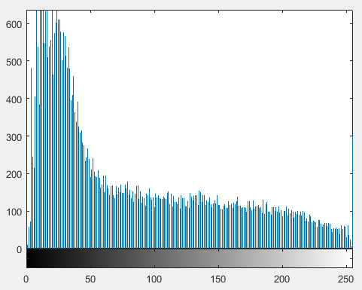
Рис. 11 | Рис. 12
Висновок: після корекції зображення методом imadjust зображення практично не змінилось, в той час як метод histeq занадто збільшив контрастність, що не є покращенням. Найкращим варіантом стала корекція зображення методом adapthisteq.

Зображення згідно варіанту таблиці 8.1
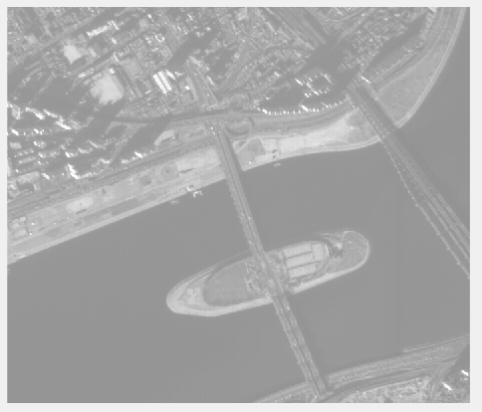 | 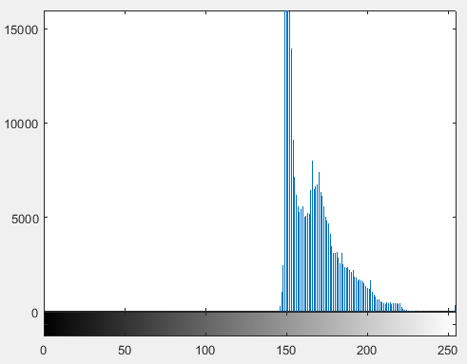
Рис. 13 | Рис. 14
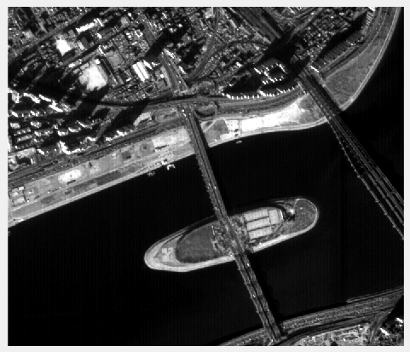 | 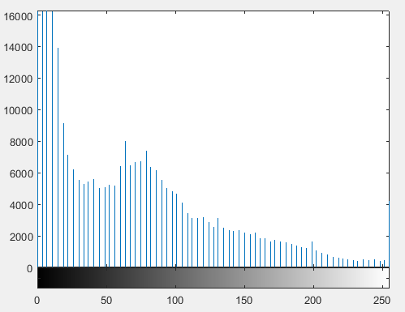
Рис. 15 | Рис. 16
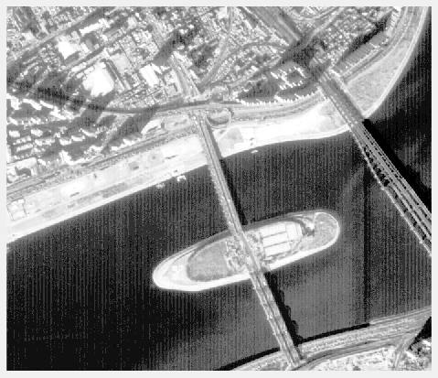 | 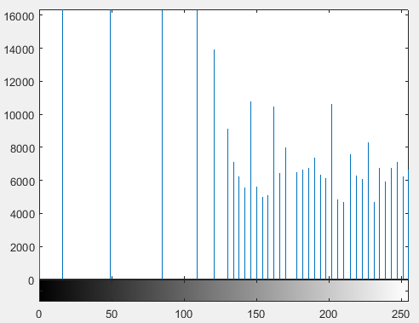
Рис. 17 | Рис. 18
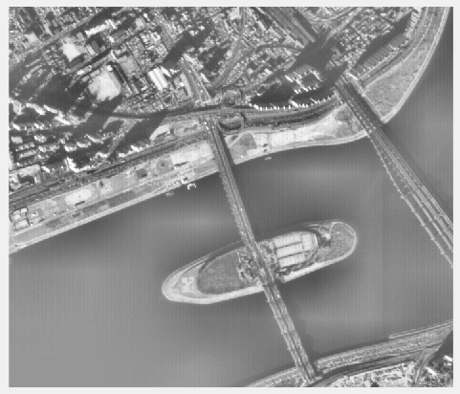 | 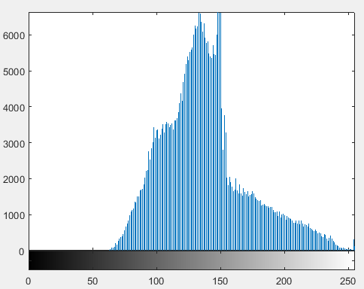
Рис. 19 | Рис. 20
Висновок: кращий результат був отриманий за допомогою методу adapthisteq. Метод histeq зробив вихідне зображення надто засвіченим, а метод adapjust зробив його занадто контрастним.

Завдання 8.3. Радіометрична корекція тестового зображення
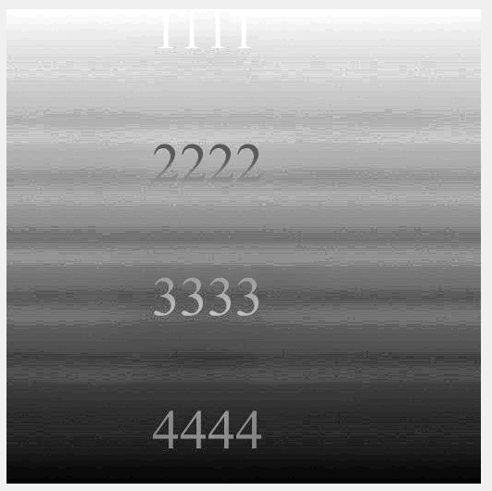 | 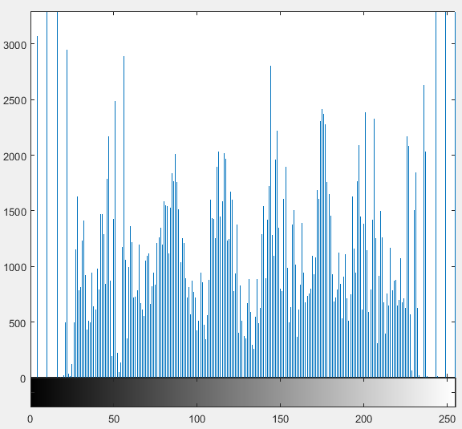
Рис. 21 | Рис. 22
Висновок: в результаті радіометричної корекції вихідного зображення було отримано зображення, на якому видно чіткі контури цифр.

Завдання 8.4. Поліпшення кольорових зображень
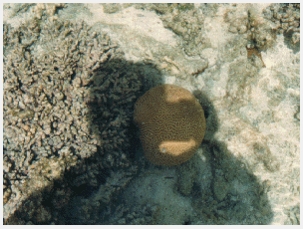 | 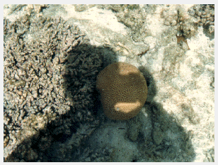
Рис. 23 | Рис. 24
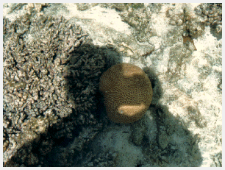 | 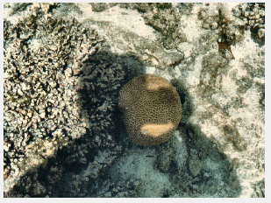
Рис. 25 | Рис. 26
Висновок: на кольорових зображеннях методи працюють схожим чином з чорно-білими. Найкращим варіантом стала обробка методом adapthisteq. Також непоганий результат вийшов після обробки методом imadjust.

Завдання 8.5. Видалення шуму на зображеннях
Завдання 8.5.1. Зменшення шуму усереднюючим (низькочастотним) фільтром
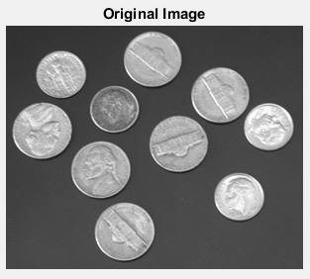 | 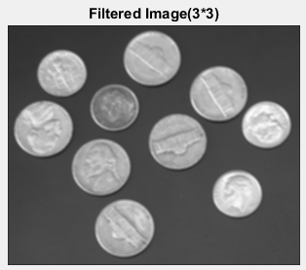
Рис. 27 | Рис. 28
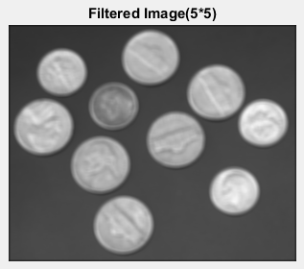 | 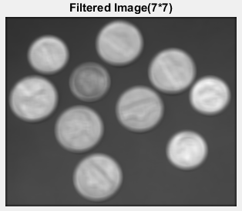
Рис. 29 | Рис. 30
Висновки: збільшення розміру фільтру усереднення зашумленості зображення призводить до погіршення його якості, тому його розмір слід підбирати експериментальним шляхом, таким чином щоб усунути дефекти і не надто нашкодити якості зображення.

Завдання 8.5.2. Зменшення шуму на кольоровому зображенні
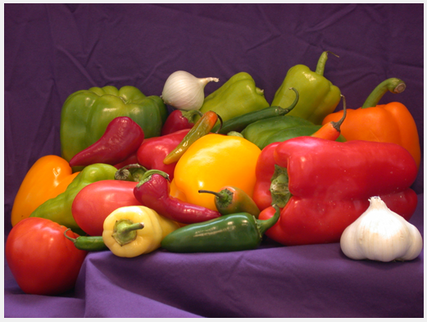 | 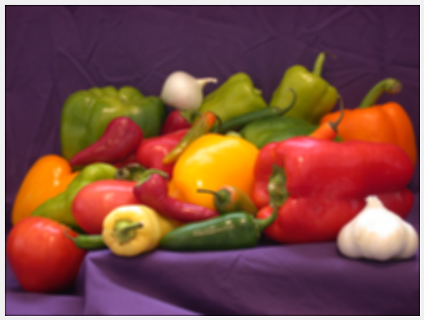
Рис. 31 | Рис. 32
Висновки: аналогічно до чорно-білих, фільтрація кольорових зображень призводить до погіршення деталізації зображення.

Завдання 8.6. Усунення завад на зображенні
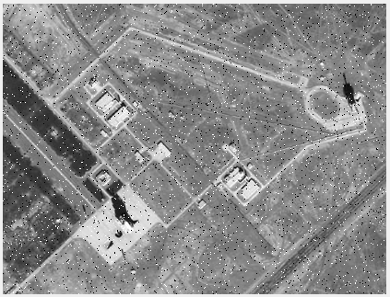 | 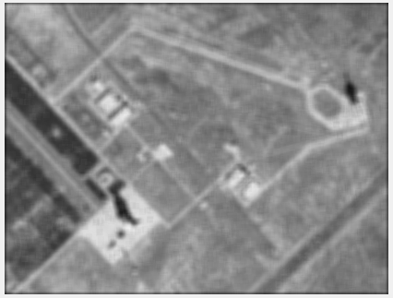
Рис. 33 | Рис. 34
Висновки: дефекти у вигляді низькочастотного шуму на чорно-білому зображення були майже повністю ліквідовані за допомогою фільтру розміром 7х7, так як фільтри меншого розміру не впоралися з поставленою задачею.

ВИСНОВКИ ПО РОБОТІ

Використання вбудованих засобів MatLab дозволяє коригувати зображення багатьма способами, передусім адаптивне регулювання контрастності зображення, прибирання низькочастотних шумів із зображень за допомогою усереднюючого фільтру, але необхідно чітко визначати межі застосування методів контрастності та усунення шумів, адже помилка у виборі може спотворити вхідне зображення як при виборі невірного методу регулювання контрастності, так і при виборі невірного розміру для фільтру.

